

**府政学習会in消防学校**

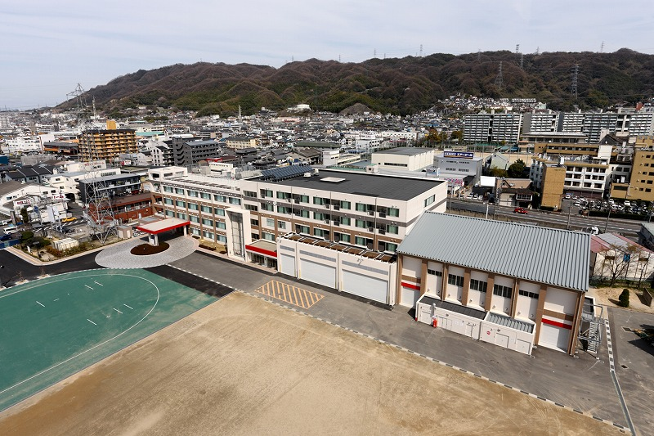

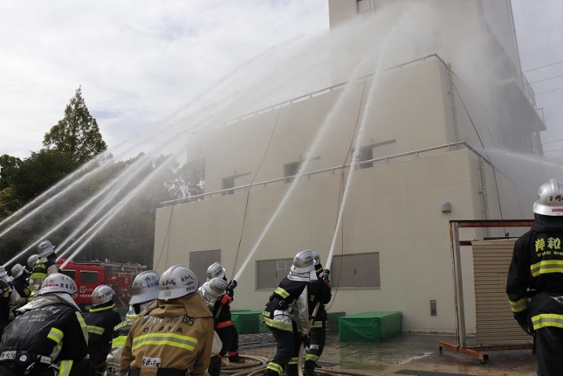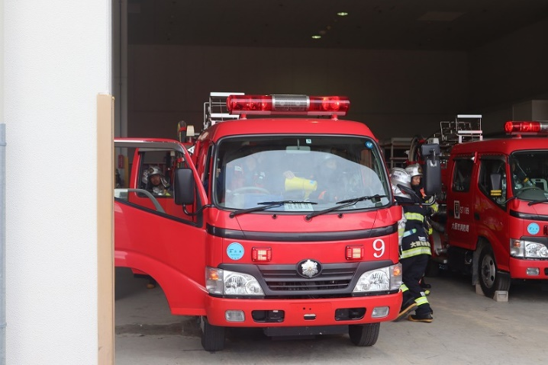

**令和６年２月２６日・２７日開催**　参加費無料

**◆日時**

１ 令和６年２月26日（月曜日）

10時から12時10分まで（９時30分受付開始）

２ 令和６年２月26日（月曜日）

14時から16時10分まで（13時30分受付開始）

３ 令和６年２月27日（火曜日）

10時から12時10分まで（９時30分受付開始）

４ 令和６年２月27日（火曜日）

14時から16時10分まで（13時30分受付開始）　　※各回とも内容は同じです。

**◆場所**

大阪府立消防学校

所在地：大阪府大東市平野屋１丁目４番１号

**◆募集人数**　**各回20人**

※１組４人までとさせていただきます。

※中学生以下の方は、必ず保護者同伴でお申込みください。

※応募多数の場合は抽選といたします。

※多くの方にご参加いただくため、同一メンバーや同じ代表者による複数のお申込みはご遠慮ください。

**◆内容**

○テーマ学習「消防学校について」（約15分）

○消防学校施設見学（約60分）

○消防学校体験学習（約30分）

**◆アクセス**※公共交通機関をご利用ください

　＜電車＞

　　・JR学研都市線「野崎」駅から徒歩約15分

　　・JR学研都市線「住道」駅から徒歩約25分

　＜バス＞

　　・近鉄バス　生駒登山口・東花園駅方面

　　　「平野屋」停留所下車→徒歩約２分

**◆持ち物・服装等**

・見学の際は長い距離を歩きますので、動きやすい服装・靴でご参加ください。

・本施設では、全寮制により教育訓練を実施していることに加えて、災害時等の拠点となる場合があるため、感染症対策を実施しています。つきましては、マスクの持参・着用にご協力をお願いします。

**◆募集締切 令和６年２月１日（木曜日）まで**

※往復はがきでの申込みの場合は**必着**

**◆抽選結果及び参加証の送付時期**

令和６年２月13日（火曜日）ごろの予定です。

**◆応募上の注意（応募前に必ずご一読ください）**

(1)手話通訳、車椅子の利用等の配慮が必要な場合は応募の際にお申し出ください。

(2)多数のご応募が見込まれますので、重複申込みはご遠慮ください。重複または複数の日にお申込みされた場合は、申込時点が最も直近のもののみを受け付けますので、ご注意ください。

(3)応募人数と参加者氏名・年齢の記載に相違がある場合は、後者の内容をもとに受付けます。

(4)気象警報発令時等は内容を一部変更または中止することがあります。

(5)本施設では、全寮制により教育訓練を実施していることに加えて、災害時等の拠点となる場合があるため、感染症対策を実施しています。つきましては、マスクの持参・着用や手指のアルコール消毒にご協力をお願いします。

■お問合せ窓口（平日9時00分から18時00分）

府民お問合せセンター

電話番号　**06-6910-8001**

※応募時にお預かりした個人情報は、府政学習会にかかる通知や確認のために使用し、それ以外の目的には使用しません。また、個人情報保護法に基づき適正に管理します。

みなさまのご応募をお待ちしております！

**◆申込方法**

「**応募上の注意」**をご一読のうえ、ご応募ください。

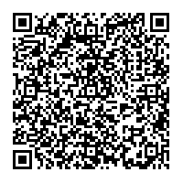

**<インターネットで申込む場合>**

「府政学習会」で検索いただくか、

右の二次元コードからお申し込み

ください。

**<往復はがきの場合>**

必要事項(1)から(6)までを記載のうえ、

以下の＜宛先＞へ郵送してください。

(1)イベント名

（２月26日・2月27日「府政学習会 in 消防学校」）

(2)応募人数（1組4人まで）

(3)参加希望日時

下記の開催日時のうち、希望する日時を一つだけ記載してください。希望日時の記載がない場合や、複数の日時が記載されている場合は受付できません。

１ 令和６年２月26日（月曜日）

10時から12時10分まで

２ 令和６年２月26日（月曜日）

14時から16時10分まで

３ 令和６年２月27日（火曜日）

10時から12時10分まで

４ 令和６年２月27日（火曜日）

14時から16時10分まで

(4)上記希望日時以外での参加希望の有無

(3)で記載いただいた日時について落選された場合に、他の日時でのご参加を希望されるかどうかを記載してください。希望される方については、他の日時に空きがある場合、その日時について改めて抽選等の手続きを実施します。残りの３日程のうち特定の日時のみを希望いただくことはできかねますので、あらかじめご了承ください。

(5)応募の代表者の「氏名」「年齢」「住所」「電話番号」

(6)代表者以外の全員の「氏名」「年齢」

(7)手話通訳、車椅子の利用等の配慮が必要な場合は

その内容

＜宛先＞

〒５４０－８５７０（住所不要）

府民お問合せセンター「府政学習会」

※料金不足の場合は受領できませんので、ご注意ください。

◇　府のウェブサイトでもご案内しております。

